Скачала архив, распаковала, попробовала запустить

C:\Users\Natalya\flaskex-master\flaskex-master>app.py

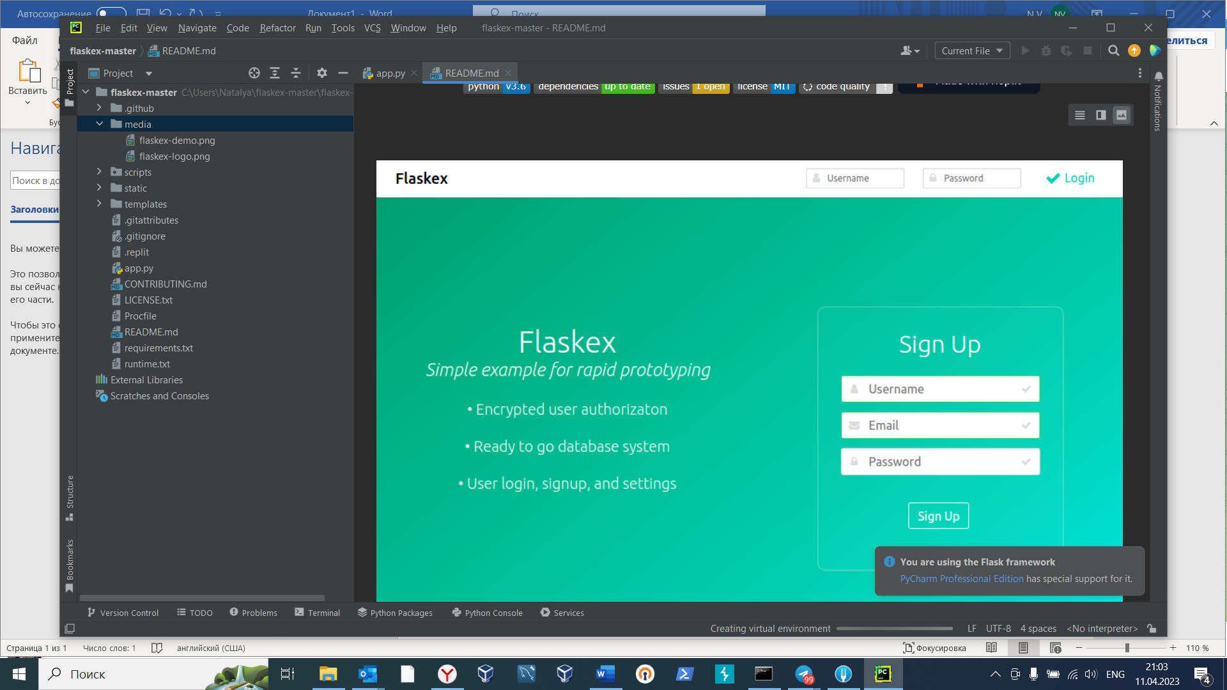

Приложение не запустилось, выдал ошибку

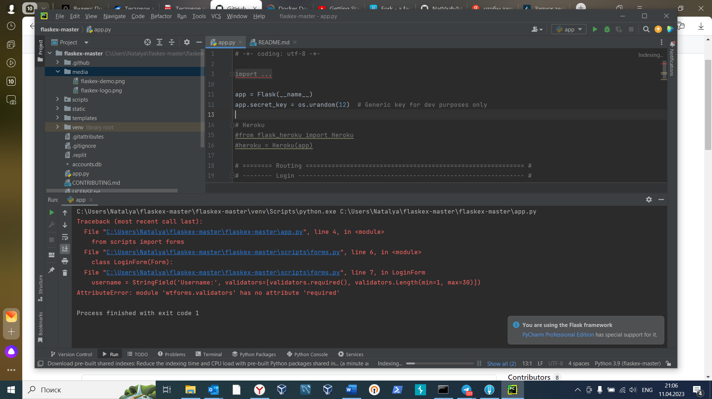

Перешла по ссылке финальной ошибки

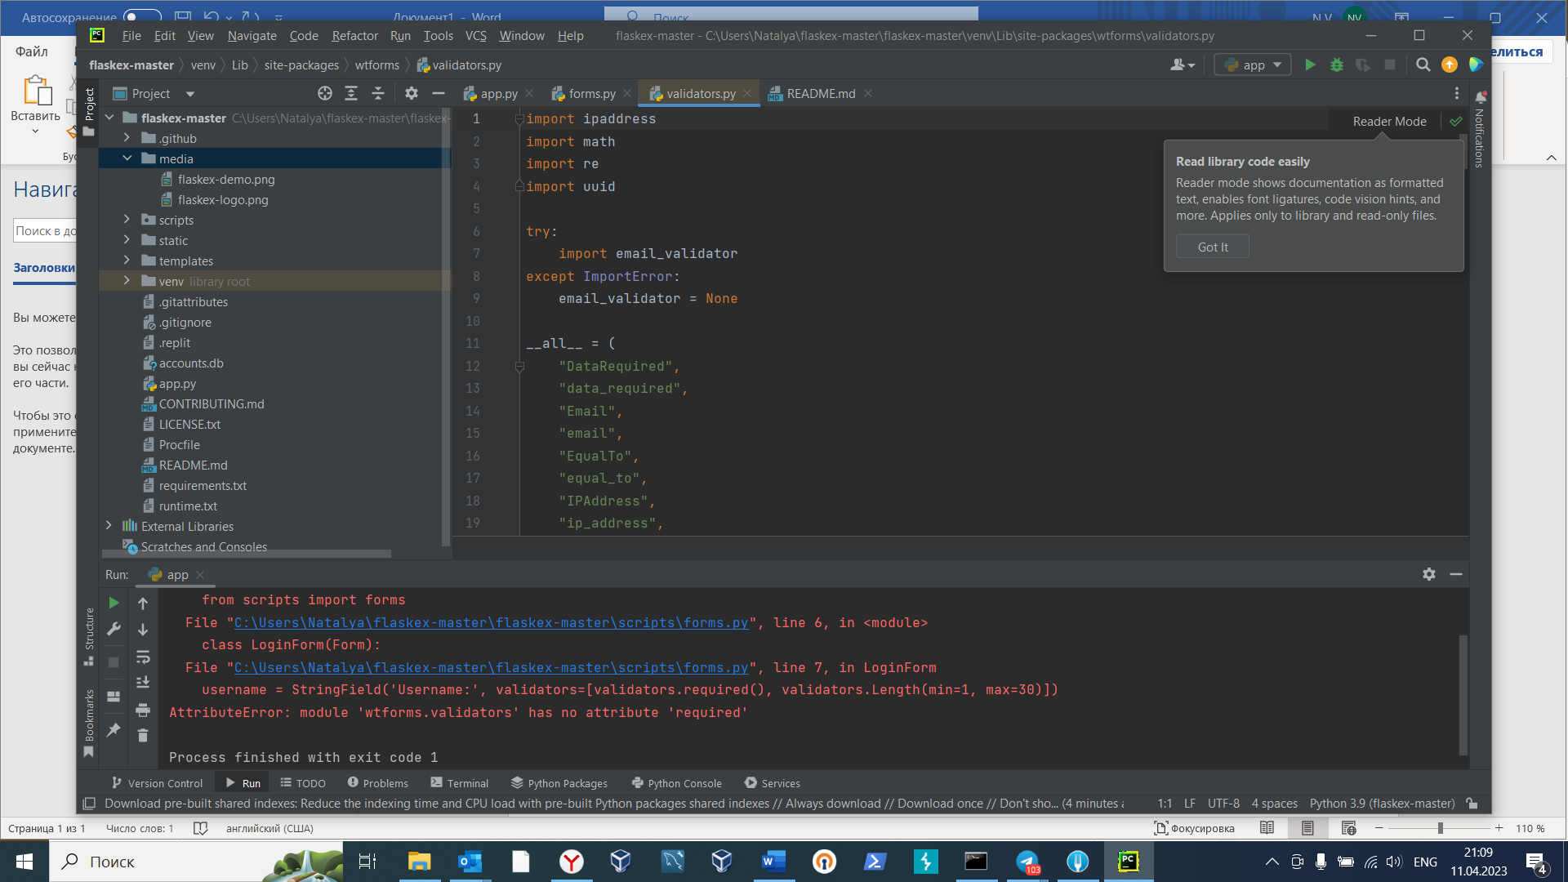

В пакете validators не было метода required, а были input_required и data_required

Произвела замену **validators.required** на **validators.input_required**.

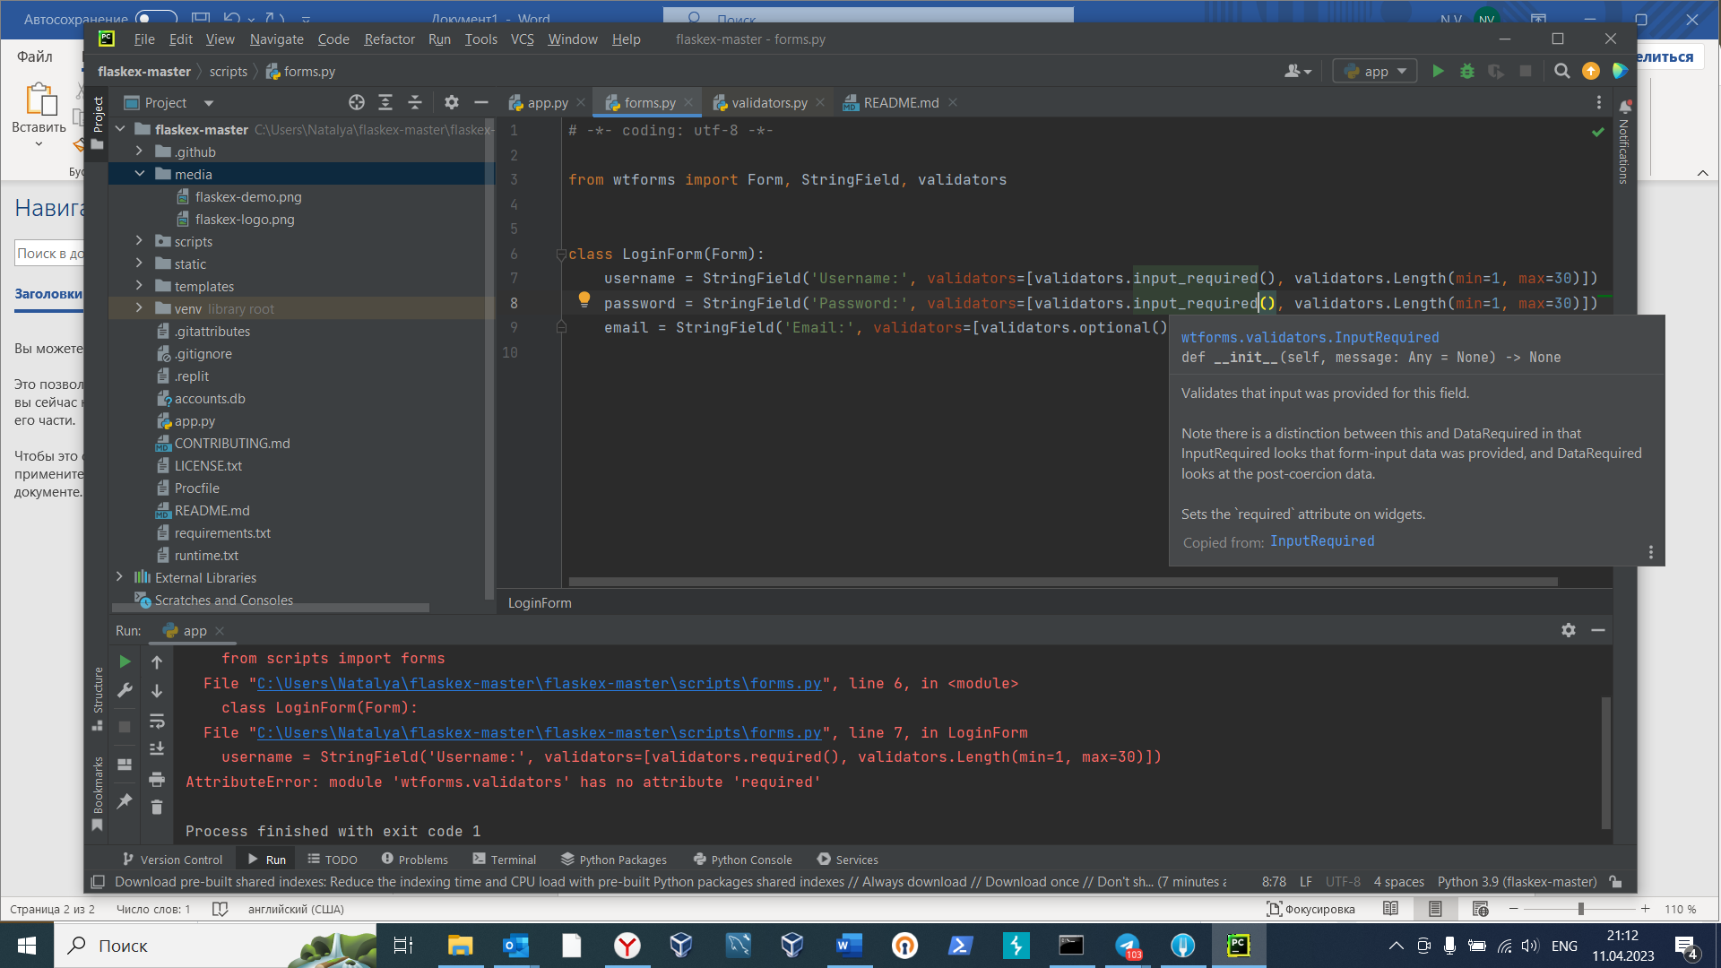

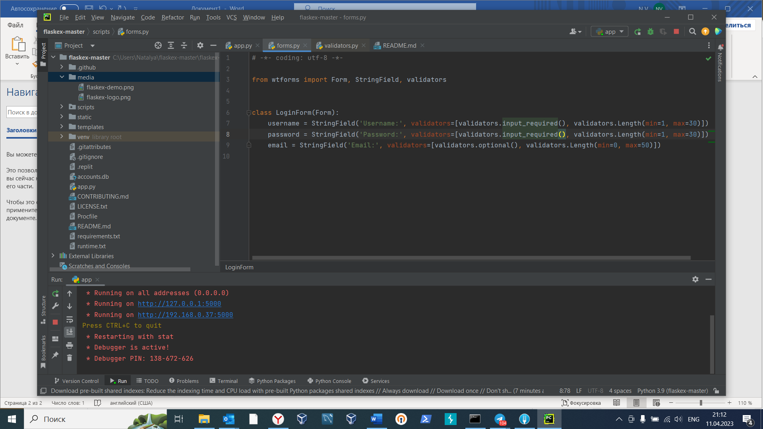

Перешла по нижней ссылке и запустила приложение успешно.

